**TRƯỜNG THCS TÙNG THIỆN VƯƠNG**

**MÔN LỊCH SỬ- KHỐI 8**

**Tuần 03:** từ ngày 20/9/2021 đến ngày 25/9/2021*(****Nộp bài: trước 17 giờ ngày thứ 7 25/9/2021)***

**Bài 3: CHỦ NGHĨA TƯ BẢN ĐƯỢC XÁC LẬP TRÊN PHẠM VI THẾ GIỚI**

**Link xem bài giảng:**[**https://www.youtube.com/watch?v=nTNcayJzNrk**](https://www.youtube.com/watch?v=nTNcayJzNrk)

**I. CÁCH MẠNG CÔNG NGHIỆP.**

**1. Cách mạng công nghiệp ở Anh.**

**Quan sát các hình SGK trang 18, 19, 20:**

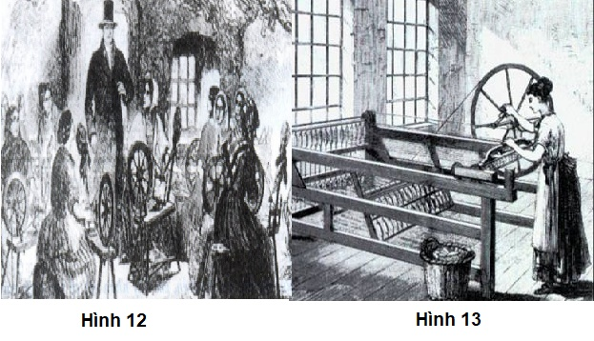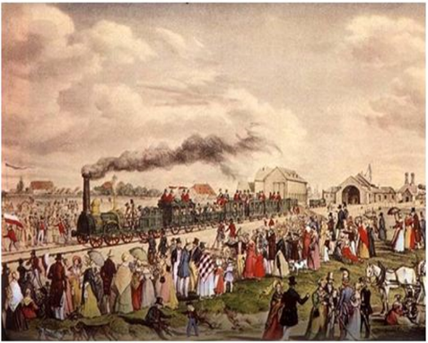

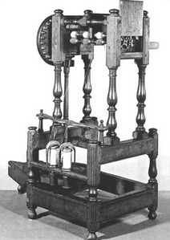 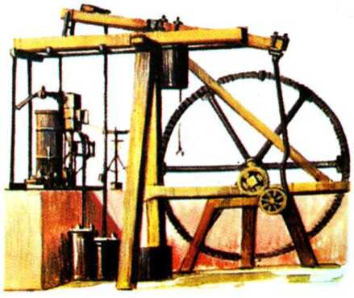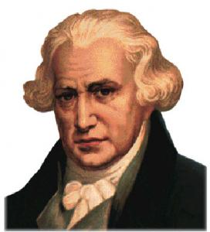

- Việc kéo sợi đã thay đổi như thế nào?

- Điều gì xảy ra trong ngành dệt nước Anh khi máy kéo sợi Gien-ni được sử dụng rộng rãi?

- Vì sao giữ thế kỉ XIX, Anh đẩy mạnh sản xuất gang, thép và than đá?

- Cuộc cách mạng ở Anh đem lại kết quả gì?

**2. Cách mạng công nghiệp ở Pháp, Đức.**

Đọc SGK trang 20-21: lập bảng thống kê các phát minh quan trọng:

|  |  |  |
| --- | --- | --- |
| **Thành tựu** | **Pháp** | **Đức** |
|  |  |  |

**3. Hệ quả của cách mạng công nghiệp**

Quan sát hai lược đồ trên, em hãy nêu những biến đổi ở nước Anh sau khi hoàn thành cách mạng công nghiệp?

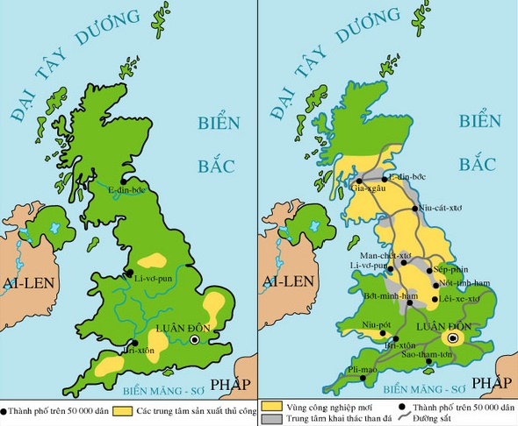

**II. Chủ nghĩa tư bản xác lập trên phạm vi thế giới.**

**1. Các cuộc cách mạng tư sản thế kỉ XIX (Giảm tải)**

**2. Sự xâm lược của tư bản phương Tây đối với các nước Á, Phi.**

**Quan sát lược đồ và trả lời các câu hỏi sau:**

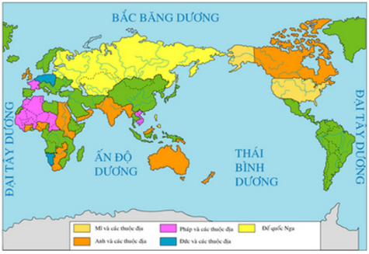

- Vì sao các nước phương Tây đẩy mạnh xâm chiếm thuộc địa?

- Đối tượng xâm lược của các nước phương Tây là ai?

- Tại sao tư bản phương Tây lại đẩy mạnh xâm lược các khu vực này?

**\* NỘI DUNG GHI BÀI**

**I. CÁCH MẠNG CÔNG NGHIỆP.**

**1. Cách mạng công nghiệp ở Anh.**

- Từ những năm 60 của thế kỉ XVIII, Anh là nước đầu tiên trên thế giới tiến hành cách mạng công nghiệp.

+ Năm 1764, Giêm Ha- gri- vơ sáng chế ra máy kéo sợi Gien-ni.

+ Năm 1769, Ác-crai-tơ phát minh ra máy kéo sợi chạy bằng sức nước.

+ Năm 1785, Ét - mơn Các -rai chế tạo thành công máy dệt chạy bằng sức nước.

+ Năm 1784, Giêm Oát đã phát minh ra máy hơi nước

*Nhờ cách mạng công nghiệp, Anh chuyển từ sản xuất nhỏ, thủ công sang sản xuất lớn bằng máy móc => Công xưởng của thế giới.

**2. Cách mạng công nghiệp ở Pháp, Đức.**

**\*Pháp**

- Sản lượng gang, sắt và độ dài đường sắt tăng 100 lần.

- Có trên 5000 máy hơi nước (giữa XIX), đến 1870 có trên 27000 chiếc.

**\*Đức**

- Sản lượng gang, thép và độ dài đường sắt tăng từ 2 đến 3 lần,

- Máy hơi nước tăng 6 lần.

- Máy cày, máy bừa, máy gặt đập.

- Phân bón hóa học.

**3. Hệ quả của cách mạng công nghiệp**

- Sản xuất TBCN phát triển nhanh, nâng cao năng suất lao động, quá trình đô thị hoá diễn ra nhanh.

- Hình thành hai giai cấp cơ bản: tư sản và vô sản.

**II. Chủ nghĩa tư bản xác lập trên phạm vi thế giới.**

**1. Các cuộc cách mạng tư sản thế kỉ XIX (Giảm tải)**

**2. Sự xâm lược của tư bản phương Tây đối với các nước Á, Phi.**

- Do nhu cầu về thị trường, nguyên liệu… các nước tư bản phương Tây đẩy mạnh xâm lược châu Á, châu Phi…

- Kết quả: Cuối thế kỷ XIX- đầu thế kỷ XX, hầu hết các nước Á, Phi đều trở thành thuộc địa hoặc phụ thuộc của thực dân Phương Tây

**\* BÀI TẬP:**

**Câu 1: Cách mạng công nghiệp ở Anh bắt đầu từ khi nào?**

A. Từ đầu thế kỉ XVII B. Từ giữa thế kỉ XVII

C. Từ những năm 60 của thế kỉ XVIII D. Từ những năm 70 của thế kỉ XVIII

**Câu 2: Cách mạng công nghiệp ở Anh bắt đầu từ ngành nào?**

A. Nông nghiệp B. Công nghiệp dệt C. Chế tạo máy móc D. Luyện kim

**Câu 3: Máy kéo sợi Gienni do ai sáng chế?**

A. Giêm Ha-gri-vơ B. Ác-crai-tơ C. Giêm Oát D. Ét-mơn Các-rai

**Câu 4: Ác-crai-tơ chế tạo được máy dệt chạy bằng sức nước đã dẫn tới kết quả là**

A. Nhiều nhà máy dệt được xây dựng ven sông nước chảy xiết

B. Năng suất của người thợ dệt tăng dần lên 40 lần so với dệt bằng tay

C. Lao động bằng tay dần dần thay thế bằng máy móc

D. Khởi đầu quá trình công nghiệp hóa ở nước Anh

**Câu 5: Năm 1784, Giêm Oát đã:**

A. Sáng chế ra máy kéo sợi Gienni B. Phát minh ra máy hơi nước

C. Chế tạo thành công đầu máy xe lửa D. Xây dựng đoạn đường sắt đầu tiên

**Câu 6: Vì sao các nước tư bản phương Tây đẩy mạnh việc xâm chiếm thuộc địa?**

**\* DẶN DÒ – HƯỚNG DẪN CỦA GIÁO VIÊN:**

1. HS ghi chép bài đầy đủ vào tập môn Lịch sử **(cột thứ 3 trong khung hoạt động học tập, phần học sinh ghi chép vào tập).**

2. Làm các bài tập theo yêu câu từ đường link: [**https://docs.google.com/forms/d/1PlUW-MP_cglymV5W8nG9HC0UgRh3g6yNfeRBY--3ybA/edit**](https://docs.google.com/forms/d/1PlUW-MP_cglymV5W8nG9HC0UgRh3g6yNfeRBY--3ybA/edit)

Học sinh chuẩn bị bài 4 cho tuần 4 với các nội dung sau:

- Vì sao công nhân lại đấu tranh bằng đập phá máy móc? Hành động này thể hiện sự nhận thức của công nhân như thế nào?

- Trình bày các sự kiện chủ yếu về phong trào công nhân trong những năm 1830-1840? Kết quả của phong trào đấu tranh

* Mọi ý kiến thắc mắc cần giải đáp các em có thể trao đổi trực tiếp với giáo viên trong giờ học online qua google meet, trường hợp đặc biệt có thể liên hệ giáo viên:

|  |  |  |  |
| --- | --- | --- | --- |
| **Họ và tên GV** | **Lớp dạy** | **Zalo** | **Gmail** |
| Cô Lê Thị Hoàng Dung | 8/1, 8/2, 8/3, 8/4, 8/5, 8/7, 8/9, 8/11, 8/13 | 0387344307 | [minhchaudunghoi@gmail.com](mailto:minhchaudunghoi@gmail.com) |
| Thầy Lê Ngọc Phúc Ngân | 8/6, 8/8, 8/10, 8/12 | 0942261047 | [phucnganle95@gmail.com](mailto:phucnganle95@gmail.com) |